# Всероссийская акция

## «СПОРТ – АЛЬТЕРНАТИВА ПАГУБНЫМ ПРИВЫЧКАМ»

«Спорт – это здорово!». Под таким девизом прошли все мероприятия в МБОУ ООШ № 38 села Гойтх, посвященные Всероссийской акции «Спорт – альтернатива пагубным привычкам». В учреждении были проведены различные мероприятия. Это и тематические классные часы, беседы, и «Весёлые старты», и «Турнир по шашкам», открытое внеклассное мероприятие «Папа, мама, я – спортивная семья», конкурс рисунков «Умей отдыхать», конкурс плакатов «Спорт – это здорово!», литературный конкурс по следующим номинациям: лучшее стихотворение, лучший рассказ. Ребята с удовольствием и очень активно принимали участие во всех мероприятиях. Заряд бодрости получили не только учащиеся, но и их родители.

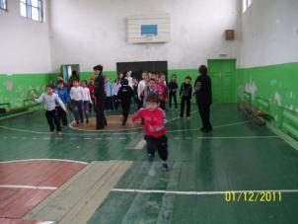 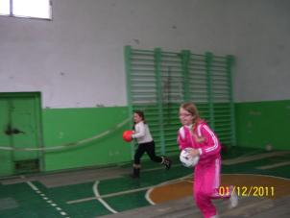

«Весёлые старты» (1 -4 классы)

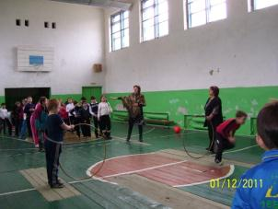 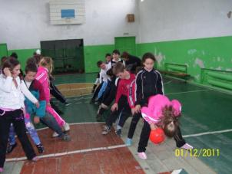

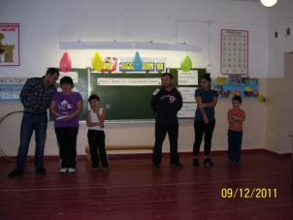 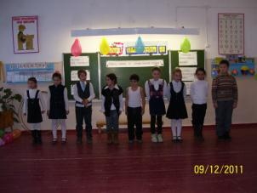

«Папа, мама, я – спортивная семья»

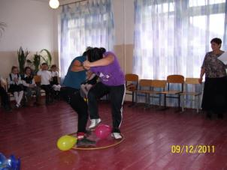 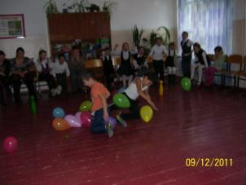

Соревнование для мам Соревнование для детей

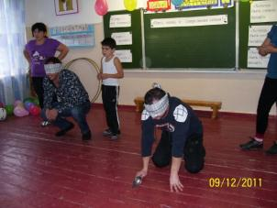 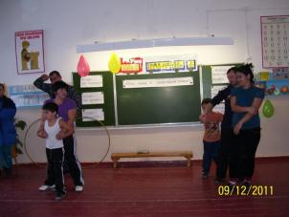

Соревнование для для пап Семейное испытание

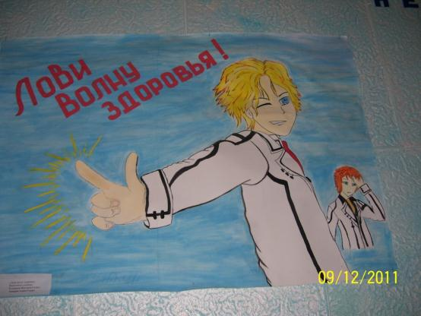

Работа учащихся, победивших в номинации «Лучший плакат».

Авторы: Ашкерян Алина( 9 класс), Кучерявая Виктория (8 класс)